Certamen de estímulo a la lectocomprensión - 2023
Organizado por el Rotary Club de San Juan
“Próceres sanjuaninos que inspiraron los nombres de calles de nuestra provincia”
Objetivos:
1. Investigar sobre las biografías, obras y acciones de héroes y personalidades
destacadas de San Juan.
2. Producir un texto expositivo y/o literario sobre la personalidad elegida, de una
carilla, en letra Arial tamaño 11, margen 2,5 x 2, con interlineado sencillo.

ACTIVIDADES
- Exploren la información de cada una de los personajes históricos sanjuaninos, observen las fotos y los videos (de Gertrudis Funes, Francisco Narciso de Laprida, Domingo Faustino Sarmiento y Rosalba Maratta). No es necesario leer atentamente los datos de cada uno.
- Seleccionen uno y anoten en su cuaderno lo que consideren más importante.
- Elaboren un texto sobre el personaje que eligieron, que siga las siguientes indicaciones:
-En el primer párrafo presenten el personaje, contando cuándo y dónde nació, a qué se dedicó, y cualquier otro dato que consideren oportuno.
-En otros dos párrafos escriban los hechos destacados que realizó este personaje, haciendo valoraciones positivas.
-En un párrafo de conclusión digan qué podemos aprender nosotros, en la actualidad sobre este personaje.
-Recuerden desarrollar bien las ideas y usar sus propias palabras, no copien textualmente. Cuiden la ortografía y las repeticiones.
-No se olviden de colocar un título atractivo a su texto.
-Presentar el primer borrador del texto el lunes 22 de mayo o el lunes 29 de mayo a tu profesor/de lengua.
-La tarea lleva nota de proceso.

Gertrudis Funes
Fundó el primer hospital para mujeres en 1864. Actualmente allí hay una plaza que lleva su nombre.
Nació el 18 de noviembre de 1801 en el seno de una familia acomodada de San Juan. Sin embargo, era prácticamente analfabeta pues en esa época era común que las mujeres no accedieran a la educación, en tanto los hombres sí lo hacían.
Esto no le impidió ser la impulsora y fundadora de una de las obras más importantes para la salud pública de la provincia: el Hospital para Mujeres de San Juan.
De acuerdo con la investigación realizada por la historiadora Leonor Paredes de Scarso, hacia la mitad del siglo XIX únicamente existía en la provincia el Hospital San Juan de Dios, emplazado donde actualmente está el cementerio municipal de Capital.
Allí recibían cuidado médico solo los hombres, mientras que las mujeres eran atendidas en sus casas particulares solo si pertenecían a familias de alcurnia. Para el resto no había ninguna clase de atención de la salud. La ausencia de un hospicio para las mujeres desvalidas era una preocupación para Funes.
El terremoto del 20 de marzo de 1861 en Mendoza terminó por encender la llama de la solidaridad en la sanjuanina. Hasta aquella provincia viajó con dos carretas llenas de donaciones. Ayudó a rescatar heridos entre los escombros y a enterrar cuerpos.
De primera mano Gertrudis Funes pudo observar las desgarradoras situaciones de mujeres heridas, enfermas o viudas con varios hijos a cargo. Ante tal desamparo de regreso en San Juan le solicitó al gobernador Domingo Faustino Sarmiento un subsidio que le fue negado, puesto que el dinero podía ser destinado solo a una institución y no a un particular.
Entonces en noviembre de 1864 la mujer compró con sus propios recursos dos casas situadas en un cuarto de la manzana ubicada en calle San Luis y Aberastain, cuya administración quedó en manos de la Sociedad de Beneficencia de Damas de la cual Funes era colaboradora.
En ese lugar quedó fundado el Hospital de Mujeres de San Juan, conocido años después como Hospital San Roque y a principio del siglo XX como Hospital de Infecciosos.
Vale aclarar que hasta 1913 la institución recibió donaciones e hizo compras hasta poseer toda la manzana donde actualmente está la plaza que lleva el nombre de la sanjuanina.
El 31 de agosto de 1868 Gertrudis Funes murió, posiblemente víctima del cólera. No obstante, el hospicio que fundó para asistir a mujeres siguió funcionando hasta el terremoto del 15 de enero de 1944 que destruyó prácticamente la totalidad de la ciudad de San Juan.
Después sobrevino un período de crisis que finalizó con la disolución de la Sociedad de Beneficencia y el hospital fue trasladado a Marquesado. Finalmente, en una tercera etapa se lo emplazó en Rivadavia donde actualmente se encuentra el Hospital Marcial Quiroga.
Fuente:
Bruni, G. (13 de junio de 2020). Gertrudis Fune. En Diario Huarpe. Recuperado de https://www.diariohuarpe.com/nota/gertrudis-funes-202061314110
Hacé click en el enlace para ver un video sobre Gertrudis Funes (tenés que observar desde el minuto 2):
https://www.youtube.com/watch?v=9zSUoQ4Nwrs

Francisco Narciso Laprida
Leal, honesto y capaz de jugarse la vida (literalmente) por los hombres en los que creía, Francisco Narciso Laprida fue un sanjuanino con gran cantidad de facetas por las cuales ser recordado.
El informe Francisco Narciso Laprida: Su trascendencia en la historia argentina, presentado por Carlota Guzzo Conte Gand de Ronchietto, en el aniversario año 176 de su muerte, en el Congreso de la Nación, revela información clave para reconstruir el perfil de este prócer.
1- Nació el 28 de octubre de 1786 y sus padres fueron José Ventura de Laprida y María Ignacia Sánchez de Loria. Durante su infancia vivió en una casa sobre calle Cabildo (donde hoy está la Galería Laprida), a sólo una cuadra y media de la Plaza Mayor, actualmente plaza 25 de Mayo.
2- Sus padres le dieron importancia a sus estudios desde que era pequeño. A sus primeras letras las aprendió en la Escuela del Rey, la única de San Juan, desde 1775 hasta 1799. Luego, lo enviaron a estudiar al Real Colegio de San Carlos, en Buenos Aires, decisión que él mismo agradeció: ‘Han tenido que sostenerme en medio de su escasez y a costa de considerables sacrificios ‘, recordó Laprida más tarde. En 1803, a falta de una universidad en Buenos Aires, sus padres lo mandaron a Santiago de Chile, donde se graduó de Bachiller en Leyes y de Licenciado y Doctor en Cánones y Leyes, a fines de 1810. En ese contexto, pudo aprender sobre las distintas formas de gobierno y, a la vez, se relacionó con muchas personas con las que forjó su perspectiva americanista.
3- A partir de 1815 llegó la gran oportunidad de Laprida. Con el arribo de José Ignacio de la Roza a teniente gobernador de San Juan y de José de San Martín como gobernador de la Intendencia de Cuyo, pasó de ser cabecilla de la oposición a hombre de gobierno. Ese año, con el firme propósito de la declaración de la Independencia, se organizó el Congreso de Tucumán. En septiembre, Laprida fue elegido diputado por San Juan, desde ese lugar acompañaría al ya elegido Fray Justo Santa María de Oro. Pero tan fuertes eran sus convicciones que decidió objetar la validez de la designación. El motivo: en la elección sólo habían participado los cuarteles de la ciudad y no quienes vivían en la zona de los arrabales y la campaña. Aunque, ante la situación de urgencia, tanto el Cabildo como San Martín rechazaron la auto impugnación.
4- Aunque era uno de los diputados más jóvenes, tras 4 meses de reuniones, Laprida fue elegido para presidir el Congreso. Con su espíritu de trabajador y sabiendo que San Martín necesitaba la Independencia para cruzar la Cordillera y liberar a Chile, lo primero que hizo fue solicitar que las reuniones comenzaran a ser diarias. Después le dio prioridad al tercer punto del Plan de Materias, denominado ‘Discusiones sobre la independencia y manifiesto de ella ‘. Como consecuencia, el 9 de julio de 1816 se declaró la ‘Independencia de la Provincias Unidas de Sudamérica ‘.
5- En marzo de 1818 le informaron que su papá estaba gravemente enfermo, por lo que decidió volver a la provincia. Tras la muerte de su padre, Laprida se casó con su prima, Micaela Sánchez de Loria, con quien tuvo a sus hijos Clarisa del Carmen, María Regina y Amado.
6- El sanjuanino fue también teniente gobernador de la provincia, a lo largo de 3 meses, durante la ausencia de Ignacio de la Roza, quien debió viajar a Buenos Aires. En ese momento, la situación en San Juan era compleja tanto a nivel económico como social. Sin embargo, Laprida logró ocuparse eficazmente de la situación. Entre otras cosas, organizó el servicio de correo, reabrió el camino a Coquimbo en Chile (hoy paso de Agua Negra) y firmó el contrato para la construcción del canal de Pocito. Tanto hizo en sólo 3 meses que, cuando De la Roza regresó, el cabildo se resistió a recibirlo y le ofreció el cargo a Laprida de modo definitivo, título que rechazó por lealtad a su amigo.
7- Tras el levantamiento del Regimiento 1º de Cazadores al mando de su propio cuñado, el coronel Mendizábal, De la Roza fue apresado e instruido para ser fusilado al día siguiente. Pero, una vez más teniendo en cuenta su amistad, Laprida se presentó en la cárcel vestido de clérigo, con la intención de intercambiar lugares y así liberar a De la Roza. La operación no tuvo éxito, ya que fue descubierto, pero este incidente hizo que, en lugar de ser ejecutado, De la Roza fuera enviado preso a La Rioja.
8- Depuesto ese mismo año Mendizábal y asumido como gobernador José Antonio Sánchez, Laprida fue enviado en una misión a Chile. A su regreso, 2 años más tarde, trajo desde el país transandino el Sauce Llorón. En 1824 fue elegido vicepresidente del Congreso y en 1825, presidente. Cuando hubo que definir la forma de gobierno, Laprida optó por la Forma Representativa Republicana, que fue adoptada por la Constitución de 1826. Sin embargo, finalmente el Congreso se disolvió y todo fracasó.
9- En 1827, Laprida volvió a San Juan, ‘su país ‘como la llamaba, y por las diferencias ideológicas con los gobiernos de ese momento, decidió retomar su profesión de abogado. Con Echegaray Toranzo, hombre de Facundo Quiroga, a cargo de la gobernación, Laprida fue identificado como uno de los políticos que formaron parte de la revolución y perseguido por sus ideas. Como consecuencia, emigró a Mendoza con su familia.
10- En la vecina provincia se alistó como cabo en el ‘Batallón del Orden ‘, donde cumplió su último desinteresado y heroico acto: ayudó a escapar a Domingo Faustino Sarmiento, quien en ese momento tenía 18 años, en el Desastre del Pilar, pagando con su propia vida. Las tropas del caudillo federal mendocino José Félix Aldao mataron a Laprida y mientras una versión sostiene que lo degollaron y decapitaron, otra dice que lo enterraron hasta el cuello y le hicieron arrancar la cabeza con un tropel de caballos. Como sea, el cuerpo de Laprida jamás fue encontrado.
Fuente:
Los 10 datos para conocer a Francisco Narciso Laprida. (09-07-2016). En Diario de Cuyo. Recuperado de https://www.diariodecuyo.com.ar/sanjuan/Los-10-datos-para-conocer-a-Francisco-Narciso-Laprida--20160709-0158.html
Laprida tuvo una participación muy importante en la declaración de la Independencia.
Hacé click en el enlace para ver un video sobre este momento histórico (Si te gusta ver dibujos animados):
https://www.youtube.com/watch?v=9wxfeUd4BGw

Domingo Faustino Sarmiento
Nació el 14 de febrero de 1811 en San Juan, aunque fue anotado al día siguiente: de allí que quedara establecido el 15 como fecha oficial. En esta nota, a 210 años del nacimiento del prócer argentino, compartimos algunos momentos clave de su multifacética obra y legado, que lo llevaron a ocupar la presidencia, entre 1868 y 1874, y un lugar más que destacado en la literatura nacional.
Hombre
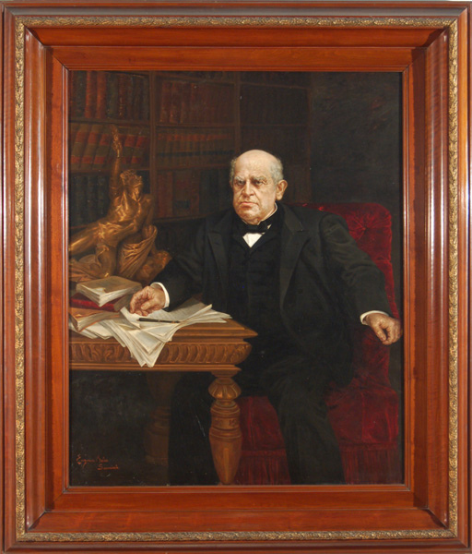
Faustino Valentín Sarmiento, conocido como Domingo Faustino, nombre que asumió en homenaje al santo de familia, nació en San Juan, capital de la provincia cuyana argentina, el 15 de febrero de 1811. Hijo de José Clemente Quiroga Sarmiento, arriero de mulas y peón ocasional, fervoroso soldado de la Independencia, y de Paula Albarracín, mujer fuerte y emprendedora que, en ausencia del padre, se imponía en el hogar.
Entre 1815 y 1821, Domingo cursó estudios en la Escuela de la Patria de su ciudad natal. En 1823, luego de tratar vanamente de ingresar al Colegio de Ciencias Morales en Buenos Aires, trabajó como asistente del ingeniero Víctor Barreau, en la Oficina de Topografía de San Juan. Se fue con su tío, el presbítero José de Oro, a San Luis, donde Sarmiento fundó su primera escuelita, siendo maestro y discípulo al mismo tiempo. De regreso a la ciudad, fue dependiente de la tienda de un familiar y, ya desde entonces, el joven Sarmiento leía cuanto libro podía obtener.
La victoria federal en 1831 provocó el primer destierro de Sarmiento que emigró a Chile, donde permaneció hasta 1836 realizando distintas actividades para subsistir. Estudió por su cuenta inglés, francés, alemán, leyó sobre historia y derecho. Trabajó como profesor en una escuela de la provincia de Los Andes, donde mantuvo con la alumna María Jesús del Canto, una relación amorosa de la que nació su única hija Ana Faustina, quien lo acompañó durante toda su vida. En 1836, mientras se desempeñaba como minero, contrajo fiebre tifoidea y, a pedido de su familia, el entonces gobernador, Nazario Benavídez, le permitió volver a su ciudad natal.
Allí fundó el Colegio de Pensionistas de Santa Rosa, instituto secundario para señoritas. Se inició en el periodismo con la creación del periódico El Zonda. Creó y dirigió en 1842 la Escuela Normal de Preceptores, primera institución latinoamericana especializada en preparar maestros.
Su labor como pedagogo fue reconocida por la Universidad de Chile que lo nombró miembro fundador de la Facultad de Filosofía y Humanidades; y en 1845, el presidente Manuel Montt Torres le encomendó la tarea de estudiar los sistemas educativos de Europa y Estados Unidos, hacia donde viajó.
En 1848 se casó con Benita Martínez Pastoriza, viuda de su amigo Domingo Castro y Calvo, y adoptó al hijo de éstos, Domingo Fidel (Dominguito), quien al estallar la guerra contra Paraguay y pese a la oposición de su madre, se alistó en el ejército argentino donde obtuvo el grado de capitán. Dominguito murió a los 21 años de edad, en 1866. Sarmiento escribió la biografía de su apreciado hijo adoptivo (Vida de Dominguito). La prematura muerte del joven lo entristeció hasta su propia muerte acaecida en Paraguay el 11 de septiembre de 1888, a los 77 años de edad. Sus restos regresaron a Buenos Aires y fueron sepultados en el Cementerio de la Recoleta.
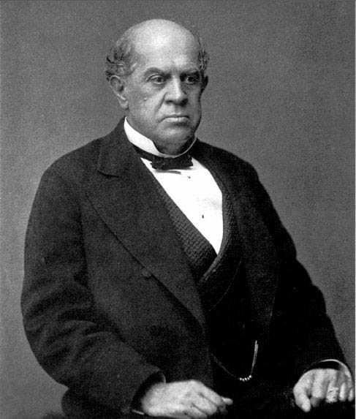
Funcionario
Sarmiento tuvo a lo largo de su vida una activa participación política. Luego de rechazar dos cargos como diputado en Buenos Aires, inició su carrera política como concejal en esa ciudad en 1855. Nombrado Jefe del Departamento de Escuelas, habilitó nuevos edificios de enseñanza y redactó la importante publicación pedagógica Anales de la Educación Común.
Desde el periódico El Nacional esbozó iniciativas que daban cuenta de su imagen política, propuso el cercamiento de las estancias, la ocupación y distribución de las tierras públicas; la regulación de las aduanas, ferrocarriles e inmigración. Desarrolló propuestas para todos los problemas que se presentaban a la naciente vida institucional argentina.
En 1857, como senador, propició el voto secreto y medidas de salubridad y circulación comercial.
En 1862, al llegar a San Juan como teniente coronel, enviado por el presidente Bartolomé Mitre para sofocar un levantamiento de caudillos, sus coprovincianos le ofrecieron el gobierno. Luego de la muerte del general Ángel “Chacho” Peñaloza (1863), Sarmiento decretó el estado de sitio sin solicitarlo al gobierno nacional, por lo que fue desaprobado y renunció a la gobernación en 1864.
El presidente Mitre le encomendó la misión de ministro plenipotenciario en Estados Unidos. Allí residió tres años, en los que se vinculó con políticos, educadores, filántropos; fue invitado a dar conferencias en Nueva York y nombrado doctor honoris causa por la Universidad de Michigan.
En 1868 triunfó su candidatura a la presidencia con la fórmula Sarmiento–Alsina. Su gobierno encaró múltiples conflictos: guerra con Paraguay (terminada en 1870), epidemias de cólera y fiebre amarilla, levantamientos militares como el de López Jordán y asesinatos políticos como el de Urquiza, expediciones militares contra los indios, el pronunciamiento de Mitre y hasta un atentado contra su vida.
Luego, como Senador de la Nación (hasta 1875) y Director General de Escuelas de la provincia de Buenos Aires (1881), se ocupó de la inmigración y la enseñanza laica. Defendió la educación de la mujer a la par del hombre, y mantuvo amistad con Juana Manso, a quien consideró la única persona en América Latina que había interpretado su plan de educación.
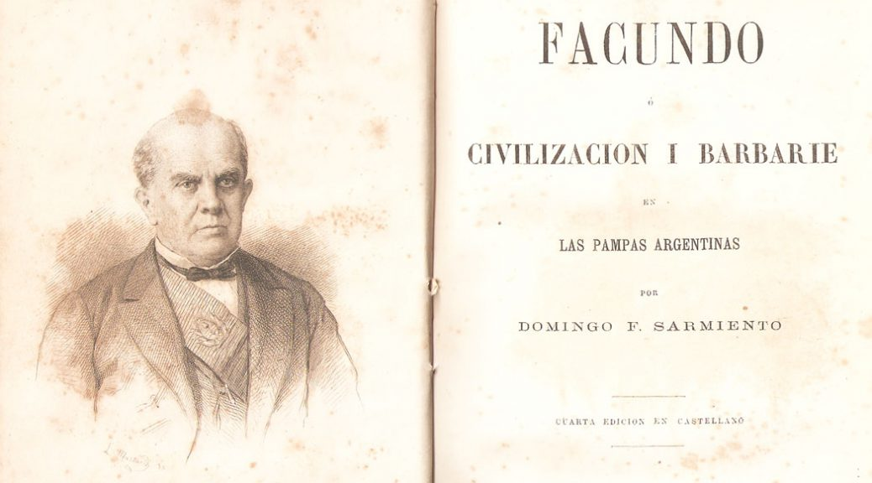
Escritor
Creó el periódico El Zonda (1839), desde el que dirigió críticas al rosismo. Por sus ataques al gobierno federal, en 1840 tuvo que exiliarse en Chile. Allí fundó el periódico El Progreso y escribió para El Mercurio, El Heraldo Nacional y El Nacional.
Compuso un Método de lectura gradual (1845) que el gobierno chileno adoptó para enseñar a leer en escuelas públicas.
En su obra Conflictos y armonías de las razas en América (1883) suavizó prejuicios raciales contra los indígenas que había expresado anteriormente.
En Recuerdos de provincia (1850) Sarmiento narró su infancia.
Durante 1845, el periódico El Progreso, de Chile, publicó el folletín que luego se editó completo bajo el título: Civilización i barbarie, Vida de Juan Facundo Quiroga, aspecto físico, costumbres i ábitos de la República Argentina. La obra relata la lucha que libró la civilización de las ciudades, contra la barbarie de la campaña, entendido en términos del propio Sarmiento. El autor identifica la historia con la biografía: en el destino del caudillo riojano, Sarmiento simboliza la campaña bárbara. Luego de describir tremendamente a Quiroga y a Rosas, propone un programa de gobierno que ubicaría al país en el camino del progreso.
No existe prácticamente texto de Sarmiento que no surja como respuesta ante una situación, para rebatir una idea o lanzarla: “Soldado, con la pluma o la espada, combato para escribir, que escribir es pensar…”, dijo en su obra Campaña en el Ejército Grande aliado Sud América (1852). [Sarmiento, Domingo F.: Campaña en el Ejército Grande, México, Fondo de Cultura Económica, 1958.]
Viajero
Sarmiento fue un viajero: en algunas oportunidades llevado por misiones diplomáticas o culturales; en otras, por los exilios que, más que viajes, constituyeron diversos y sucesivos lugares de residencia.
Una vez finalizado su viaje por el mundo, en 1848 se casó con Benita Martínez Pastoriza, viuda de su amigo Domingo Castro y Calvo, y adoptó al hijo de éstos, Domingo Fidel (“Dominguito”) y se instaló con ellos en Yungay. Durante más de un año se dedicó de lleno a escribir; fruto de ello es su obre Viajes en Europa, África y América, en cuyo prólogo escribió: “Los viajes son el complemento de la educación de los hombres, y si el contacto con personajes eminentes eleva el espíritu y perfecciona las ideas, puedo vanagloriarme de haber sido muy feliz en mi excursión, pues he podido acercarme, no sin haber sido favorablemente introducido, a los hombres más eminentes de la época”.
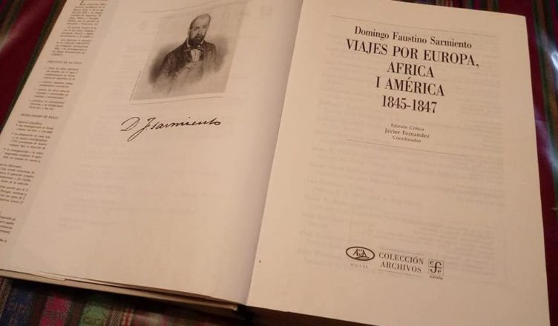
Sarmiento era un observador, trataba de identificar paisajes, costumbres, modos de organización.
Durante su viaje a los Estados Unidos, lo fascinaron las transformaciones geográficas, la extensión de las comunicaciones, los ferrocarriles, la colonización hacia el oeste. Relacionó esos cambios con los aspectos materiales necesarios para la conformación de una república democrática e igualitaria. Ese viaje, sin duda, contribuyó a forjar su proyecto político para la naciente Argentina.
Fuente:
Dirección General de Cultura y Educación de la Provincia de Buenos Aires. (15 de febrero de 2021). Domingo Faustino Sarmiento: el hombre, el político, el escritor, el viajero. Recuperado de https://www.cultura.gob.ar/domingo-faustino-sarmiento-el-hombre-el-politico-el-escritor-el-viajer-10137/
Hacé click en el enlace para ver un video sobre Domingo F. Sarmiento:
https://www.youtube.com/watch?v=_NmtTjjh8Xo

Rosalba Maratta
Tenía 16 años cuando empezó a aprender los gajes de la aviación y dos años después ya surcaba sola el cielo. Cuando sus amigas estaban aprendiendo a bordar, Rosalba Maratta de Job, se convertía en la primera mujer cuyana en pilotear un avión. Con la misma fuerza de entonces, recuerda cada detalle de lo sucedido en los ‘40. Hoy, Rosalba, más conocida como Porota, cumple 90 años y dice que está mejor que nunca.
Pilotear un avión no fue algo que le sucedió por casualidad. Tenía 10 años cuando la muerte de una aviadora reconocida la conmocionó tanto que lució un listón negro a modo de luto, durante semanas. Desde muy chica soñó con surcar los cielos. Es por eso que, cuando el novio de una amiga le propuso aprender a pilotear, Rosalba aceptó sin dudarlo.
“Era un mundo de hombres. Ellos esperaban que yo fallara, que me diera miedo. Pero lejos de que eso sucediera, cada vez que volaba, quería hacerlo una y otra vez”, aseguró la mujer, quien encontró total apoyo en su familia a la hora de hacer realidad su sueño.
Rosalba tiene un álbum con todos sus logros. Recortes de periódicos que la destacan como la primera piloto cuyana y hasta los diplomas por haber dado charlas mediante las que contó su historia. Una medalla otorgada por la Aeronáutica Civil, una libretita que contiene su historial de horas de vuelo y la patente que la habilita como piloto forman parte de sus tesoros más preciados. A ellos se suma un avión de juguete que le regaló su esposo cuando todavía no estaban casados.
“Todos esperaban que me arrepintiera. Durante el primer vuelo tuvimos un percance y no pude despegar. Mis compañeros estaban esperando para ver cómo me daba por vencida. Algo que no hice nunca. Pero cuando vieron que yo era tan capaz como ellos, me empezaron a respetar y a verme como a un par”, contó la mujer, madre de 4 hijos.
“La emoción más grande fue atravesar las nubes como si fuesen copos de algodón. El cielo es una belleza y yo sólo deseaba estar cerca de él”, dijo.
Rosalba recibió su habilitación como piloto en 1945 y ese día fue una fiesta. Tanto así que llevó al hangar hasta una torta para celebrar con sus compañeros que también habían recibido la credencial. Entonces, según contó la aviadora, los aviones estaban confeccionados de un material parecido a una tela, en vez de ruedas tenían un patín cola y no alcanzaban la altura que en la actualidad. Además, dijo que pilotearlos era sencillo. “Sólo tenían un par de relojes. Era fácil conducirlos. No es como ahora”, agregó.
Si bien no recuerda la fecha exacta de su último vuelo, Rosalba contó que siente mucha nostalgia. Que cada vez que ve un avión tiene ganas de volver al pasado. Un pasado que recuerda con lujo y detalle y en el que siempre está presente su esposo ya fallecido, Sergio Job, uno de los montañistas más reconocidos de la provincia y participante de la expedición responsable de bajar la momia de El Toro, que hoy está en el Museo Arqueológico.
“No sólo amé el cielo. También subí montañas. Fue una pasión que compartí con mi esposo”, concluyó.
“Me da nostalgia ver los aviones en el cielo. Es porque siempre tengo ganas de pilotear”.
El álbum
Una mujer precursora
Rosalba fue la primera mujer de Cuyo en pilotear un avión. Le dieron su habilitación en 1945. Dos años más tarde se casó con Sergio Job, con quien tuvo 4 hijos. Rosalba vive en Rawson, pero es de Santa Lucía.
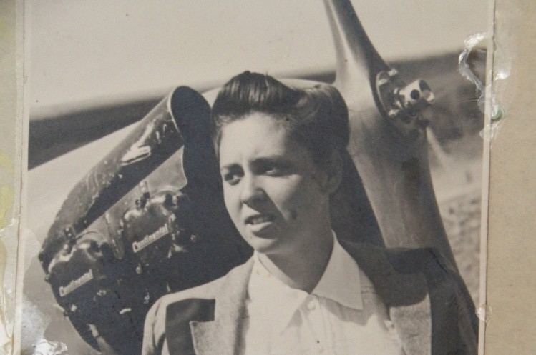
Actividad de hombres
En la década del ‘40, pilotear un avión era una tarea reservada sólo para los hombres. En la foto, la aviadora posa con sus compañeros de curso.
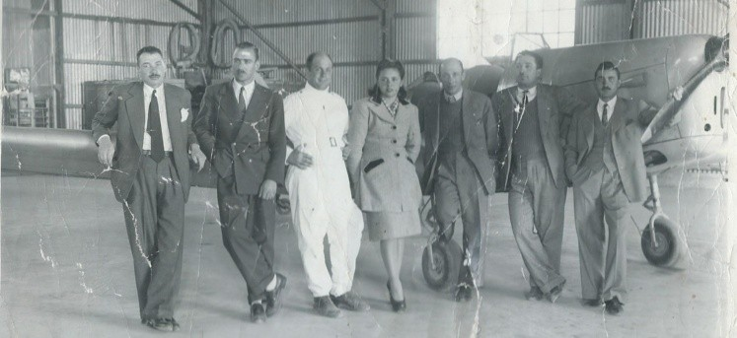

Indumentaria muy especial
Para pilotear un avión, en esa época, había que vestir un mameluco blanco. Rosalba contó que esa era la única ocasión en que vestía pantalones. Es que era usual que las mujeres sólo lucieran vestidos o polleras.
Fuente:
Fue la primera mujer de Cuyo en pilotear un avión y hoy celebra 90 años de vida (28-02-2017). En Diario de Cuyo. Recuperado de https://www.diariodecuyo.com.ar/sanjuan/Fue-la-primera-mujer-de-Cuyo-en-pilotear-un-avion-y-hoy-celebra-90-anos-de-vida-20170227-0083.html
Hacé click en el enlace para ver un video en donde Rosalba Maratta habla:
https://www.youtube.com/watch?v=IRGKXxnN4qI

